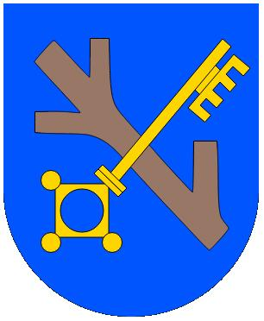
MĚSTO RAJHRAD

Masarykova 32, 664 61 Rajhrad

Finanční vypořádání dotace poskytnuté z rozpočtu Města Rajhrad v roce 2021

Příjemce dotace : …………………………………………………………………………...

Účel dotace : …………………………………………………………………………...

Poskytnutá dotace : dne : ………………………… částka Kč : ………………..

Číslo dokladu Účel platby Částka v Kč

…………….. ……………………………….. …………………………….

…………….. ……………………………….. …………………………….

…………….. ……………………………….. …………………………….

…………….. ……………………………….. …………………………….

…………….. ……………………………….. …………………………….

Celkem …………………………….

Příloha :
Kopie účetních dokladů ks …….…..Závěrečná zpráva (náležitosti dle podepsané smlouvy)

Potvrzuji pravdivost i správnost závěrečné zprávy a finančního vypořádání dotace.

V Rajhradě dne ……………….. Podpis příjemce: …………………………..

vyplní poskytovatel
Finanční kontrola dle zákona č. 320/2001 Sb., o finanční kontrole

Následnou finanční kontrolou bylo zjištěno, že poskytnutá dotace byla * nebyla * využita v souladu s dotačním titulem.

Příkazce operace ……………………… Správce rozpočtu ………………………...

Dne : …………………….. Hl. účetní ………………………...

